**3.2**     Configuraciones electrónicas y los números cuánticos.

Video de apoyo al tema. <https://www.youtube.com/watch?v=nQLUulHuam0>

## ****Números cuánticos****

Su rango de valores es: 0,1,2,… (n-1)

Indica el nivel de energía donde se encuentra el electrón y define la  forma de los orbitales por medio de los subniveles  
s= SPHERICAL             1 orbital                2 e max  
p= PRINCIPAL              3 orbitales            6 e max  
d= DIFUSSO                  5 orbitales          10 e max  
f= FUNDAMENTAL       7 orbitales          14 e max

* Magnético (ml)

Su rango de valores es : Desde – l hasta + l

Define: el giro del electrón a favor o en contra de las manecillas del reloj

[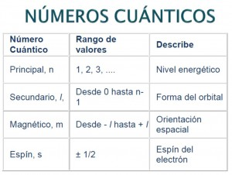](http://blog.espol.edu.ec/ediomros/files/2014/11/numeros-cuanticos.jpg)

## ****Configuración electrónica****

Representación simbólica de la disposición de los electrones de un átomo en los diferentes subniveles (s, p ,d y f)  
Utilizando el diagrama diagonal

[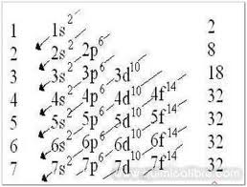](http://blog.espol.edu.ec/ediomros/files/2014/11/diagrama.jpg)

 Ejemplo:1

Determinar el conjunto de números cuánticos del último electrón del átomo de azufre.

La configuración electrónica como su nombre lo dice es la configuración de los electrones en este caso el número de electrones del átomo de azufre será el mismo número que posee de protones 16.

[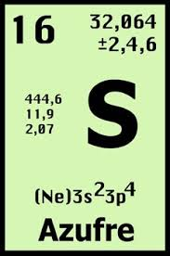](http://blog.espol.edu.ec/ediomros/files/2014/11/azufre.jpg)

Utilizamos el diagrama diagonal hasta llegar a contar 16 electrones

S = 1s2, 2s2, 2p6, 3s2, 3p4

Ejemplo:2

**Escribe la configuración electrónica del Radio (Z = 88). ¿Cuáles son los electrones de interés en química?**

Configuración electrónica del Ra:  Z = 88 quiere decir que tiene 88 e-

|  |  |  |  |  |  |
| --- | --- | --- | --- | --- | --- |
|  | **s** |  |  |  |  |
| **n=1** | 2 | **p** |  |  |  |
| **n=2** | 2 | 6 | **d** |  |  |
| **n=3** | 2 | 6 | 10 | **f** |  |
| **n=4** | 2 | 6 | 10 | 14 |  |
| **n=5** | 2 | 6 | 10 |  |  |
| **n=6** | 2 | 6 |  |  |  |
| **n=7** | 2 |  |  |  |  |
|  |  |  |  |  |  |

La configuración electrónica es:

1 s2  2 s2 p6  3 s2 p6 d10  4 s2 p6 d10 f14  5 s2 p6 d10  6 s2 p6  7 s2

Ejemplo 3.

**Escribe la configuración electrónica del 74W. ¿Cuáles son los electrones de interés en química?**

Configuración electrónica del 74W: Z=74 o sea, tiene 74 e-

|  |  |  |  |  |  |
| --- | --- | --- | --- | --- | --- |
|  | **s** |  |  |  |  |
| **n=1** | 2 | **p** |  |  |  |
| **n=2** | 2 | 6 | **d** |  |  |
| **n=3** | 2 | 6 | 10 | **f** |  |
| **n=4** | 2 | 6 | 10 | 14 |  |
| **n=5** | 2 | 6 | 4 |  |  |
| **n=6** | 2 |  |  |  |  |
| **n=7** |  |  |  |  |  |
|  |  |  |  |  |  |

Configuración electrónica:

1 s2  2 s2 p6  3 s2 p6 d10  4 s2 p6 d10 f14  5 s2 p6  6 s2  5 d4

**Actividad 4.**

**1.- Escribe la configuración electrónica de los siguientes 2 elementos  78Pt2+.**

Configuración electrónica del 78Pt2+: Z=78, carga +2 quiere decir que tiene

2 e- de menos, o sea, tiene 78 - 2 =76 e-

|  |  |  |  |  |  |
| --- | --- | --- | --- | --- | --- |
|  | **s** |  |  |  |  |
| **n=1** | 2 | **p** |  |  |  |
| **n=2** | 2 | 6 | **d** |  |  |
| **n=3** | 2 | 6 | 10 | **f** |  |
| **n=4** | 2 | 6 | 10 | 14 |  |
| **n=5** | 2 | 6 | 6 |  |  |
| **n=6** | 2 |  |  |  |  |
| **n=7** |  |  |  |  |  |
|  |  |  |  |  |  |
|  |  |  | | | |

Configuración electrónica:

**Respuesta:** 1 s2  2 s2 p6  3 s2 p6 d10  4 s2 p6 d10 f14  5 s2 p6   6 s2  5 d6

**2.- Escribe la configuración electrónica del 52Te2-.**

Configuración electrónica del 52Te2-: Z=52, carga -2 quiere decir que tiene

1. e- de más, o sea, tiene 52 + 2 =54 e-

|  |  |  |  |  |  |
| --- | --- | --- | --- | --- | --- |
|  | **s** |  |  |  |  |
| **n=1** | 2 | **p** |  |  |  |
| **n=2** | 2 | 6 | **d** |  |  |
| **n=3** | 2 | 6 | 10 | **f** |  |
| **n=4** | 2 | 6 | 10 |  |  |
| **n=5** | 2 | 6 |  |  |  |
| **n=6** |  |  |  |  |  |
| **n=7** |  |  |  |  |  |
|  |  |  |  |  |  |
|  |  |  | | | |

Configuración electrónica:

Respuesta:1 s2  2 s2 p6  3 s2 p6 d10  4 s2 p6 d10  5 s2 p6

 s             2

p              6

d             10

f         14

**Bibliografía de apoyo.**

1. <http://web.educastur.princast.es/proyectos/jimena/pj_franciscga/ncuanticos.htm>

2. <http://genesis.uag.mx/edmedia/material/qino/T3b.cfm>

3. <http://www.gobiernodecanarias.org/educacion/3/usrn/lentiscal/1-cdquimica-tic/applets/numeroscuanticosyorbitales-1/teoria-numeroscuanticos12.htm>

**3.3**     **Los isótopos y sus aplicaciones.**

Los isótopos son átomos cuyos núcleos atómicos tienen el mismo número de protones pero diferente número de neutrones. No todos los átomos de un mismo elemento son idénticos y cada una de estas variedades corresponde a un isótopo diferente.

Cada isótopo de un mismo elemento tiene el mismo número atómico (Z) pero cada uno tiene un número másico diferente (A). El número atómico corresponde al número de protones en el núcleo atómico del átomo. El número másico corresponde a la suma de neutrones y protones del núcleo. Esto significa que los diferentes isótopos de un mismo átomo se diferencian entre ellos únicamente por el número de neutrones.

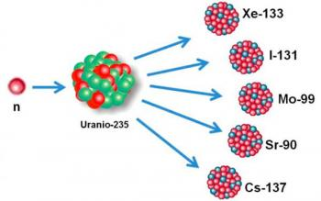

Ejemplos de isotopos y sus aplicaciones

1) Deuterio (Isotopo del H): utilizado como rastreador en el estudio de reacciones químicas

2) Tritio (Isotopo del H): Componente principal de la bomba de hidrógeno

3) Carbono-13: utilizado en el estudio de procesos metabólicos

4) Carbono-14: utilizado en el método de datación por radiocarbono, siendo la técnica mas fiable para conocer la edad de muestras orgánicas

5) Oro-198: utilizado en el tratamiento del cáncer

6) Yodo-131: utilizado en el tratamiento del hipertiroidismo

7) Fosforo-30: utilizado en el tratamiento de leucemia

8) Zinc-67: utilizado en la tecnología nuclear

9) Renio-185: utilizado en el tratamiento de patologías ontológicas

10) Helio-4: utilizado en la empresa automotriz

ENLACES QUÍMICOS, INTERACCIONES INTERMOLECULARES Y LA NOMENCLATURA QUÍMICA INORGÁNICA

Propósito

Relacionar las propiedades macroscópicas de las sustancias con los diferentes modelos de enlace interatómicos e intermoleculares. Se identifican los diferentes compuestos a través del uso del lenguaje de la química promoviendo el uso de normas de seguridad para el manejo de los productos químicos.

Desempeño

* Diseña estructuras de Lewis para los elementos y los compuestos con enlace iónico y covalente.
* Detecta las propiedades de los compuestos iónicos y covalentes.
* Describe las propiedades de los metales a partir de las teorías del enlace metálico.
* Plantea acciones personales y comunitarias factibles para optimizar el uso del agua.
* Describe las propiedades macroscópicas de los líquidos y gases a partir de las fuerzas intermoleculares que lo constituyen.
* Expresa correctamente las fórmulas y los nombres de los compuestos químicos inorgánicos.
* Soluciona ejercicios de nomenclatura química inorgánica.
* Aplica correctamente fórmulas químicas.
* Identifica compuestos químicos inorgánicos en productos de uso cotidiano.

Temario

* 1. **Enlace químico.**

El término enlace **químico** es utilizado para referirse a la unión que existe entre dos átomos (los cuales pueden ser iguales o diferentes) con el fin de formar una molécula. Los **átomos están compuestos por un núcleo atómico y a la vez están rodeados por electrones (los cuales tienen carga eléctrica negativa)**. En un enlace químico existe la participación entre los electrones que componen a los átomos que se están entrelazando, debido a que es a través de ellos que los enlaces se unan, en términos químicos se dice que es una transferencia de electrones entre átomos el fenómeno que ocurre en un enlace químico.

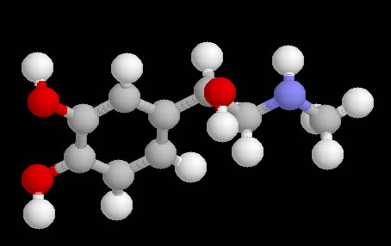

En el mundo en el que vivimos solo los gases nobles y los metales en estado de vapor están presentes naturalmente como átomos aislados, es decir, átomos solos, que no se unen para crear una **molécula**, por ello se puede afirmar que la mayoría de los elementos que existen son formados por **enlaces químicos**, los cuales se forman con el fin de alcanzar la estabilidad química. Los enlaces se forman como consecuencia del movimiento que existe entre los electrones de valencia de un átomo, que son los electrones que se encuentran en la capa más externa, es decir, los del **último** nivel **energético**, en la mayoría de los casos el objetivo es tener ocho electrones en esta última nube para así poder ser estable (que para ellos se traduce en parecerse lo más posible al **gas** noble más cercano, tratando de copiar su estructura).

Debido a que la **naturaleza de cada átomo es diferente** también existen distintos tipos de **enlaces químicos**, los cuales son: **enlace iónico**, este tipo de enlace se trata de ceder o recibir electrones, puede ser uno o varios. Al transferirse los electrones el átomo queda cargado positivamente (**llamándose ion catión**) y al recibir electrones el átomo tiene mayor carga negativa (**se llama ión anión**), en este tipo de enlace ocurre el **fenómeno** de que los iones que poseen cargas opuestas se atraen. Por otra parte está el enlace covalente, que ocurre cuando los átomos comparten electrones entre sí y la diferencia de electronegatividad entre ellos es mínima, y los enlaces metálicos, y los enlaces mediante puentes de hidrógeno.

* 1. **Regla del octeto.**

[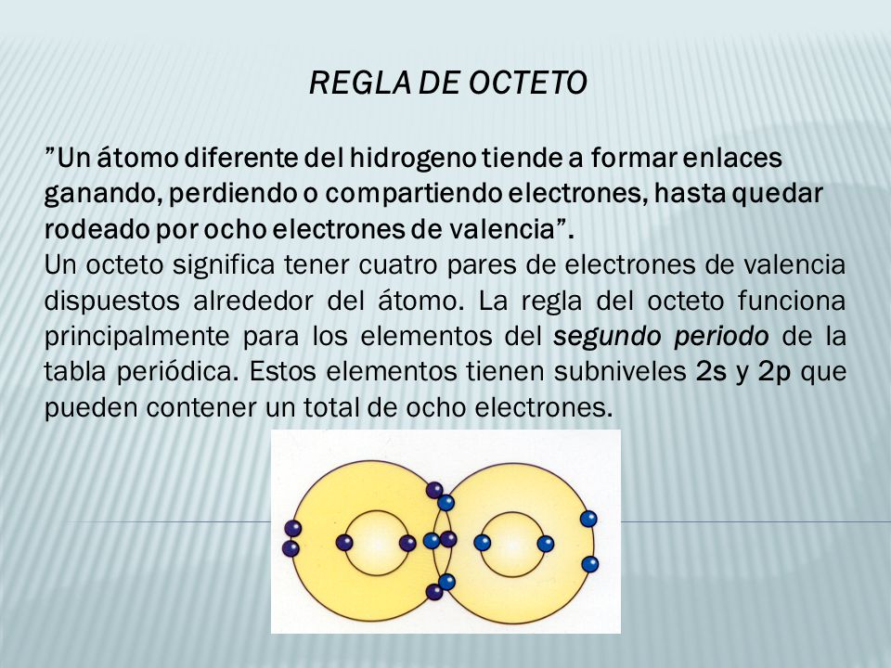](https://www.google.com.mx/url?sa=i&source=images&cd=&cad=rja&uact=8&ved=2ahUKEwjU1__HjInbAhUOKawKHdjhAxoQjRx6BAgBEAU&url=http://slideplayer.es/slide/6146723/&psig=AOvVaw2uXqTKULwa1u4eqpMZLu36&ust=1526521135069944)

[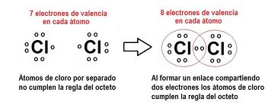](https://www.google.com.mx/url?sa=i&source=images&cd=&cad=rja&uact=8&ved=2ahUKEwjEj6uBjYnbAhUMXK0KHaf3BSoQjRx6BAgBEAU&url=http://mitty14.blogspot.com/2013/04/regla-del-octeto.html&psig=AOvVaw2uXqTKULwa1u4eqpMZLu36&ust=1526521135069944)

* 1. **Formación y propiedades de los compuestos con enlace iónico.**

## Los iones y los enlaces iónicos

Algunos átomos se vuelven más estables al ganar o perder un electrón completo (o varios electrones). Cuando lo hacen, los átomos forman **iones**, o partículas cargadas. El ganar o perder electrones le puede dar a un átomo una capa electrónica externa llena y hacer que sea energéticamente más estable.

### La formación de iones

Los iones pueden ser de dos tipos. Los **cationes** son iones positivos que se forman al perder electrones. Por ejemplo, un átomo de sodio pierde un electrón para convertirse en un catión sodio, Na+.Los iones negativos se forman al ganar electrones y se llaman **aniones**. Los aniones reciben nombres que terminan en "-uro"; por ejemplo, el anión del cloro.

Cuando un átomo pierde un electrón y otro átomo gana un electrón, el proceso se conoce como **transferencia de electrones**. Los átomos de sodio y de cloro son un buen ejemplo de transferencia de electrones.

El sodio (Na) solo tiene un electrón en su capa electrónica externa, por lo que es más fácil (más electrónicamente estable) que el sodio done ese electrón a que encuentre siete electrones más para llenar su capa externa. Debido a esto, el sodio tiende a perder su único electrón y formar Na+

Por otra parte, el cloro (Cl), tiene siete electrones en su capa externa. En este caso, es más fácil para el cloro ganar un electrón que perder siete, entonces tiende a tomar un electrón.

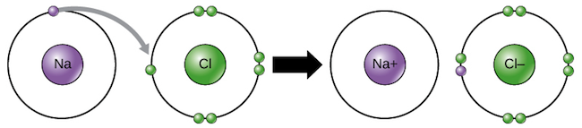

El sodio transfiere uno de sus electrones de valencia al cloro, lo que resulta en la formación de un ion sodio (que no tiene electrones en su tercera capa, lo que significa que su segunda capa está completa) y un ion cloruro (con ocho electrones en su tercera capa, lo que le da un octeto estable).

Cuando se combinan el sodio y el cloro, el sodio donará su electrón para vaciar su capa más externa, y el cloro aceptará ese electrón para llenar la suya. Ahora ambos iones satisfacen la regla del octeto y tienen capas externas completas. Dado que el número de electrones ya no es igual al número de protones, cada átomo se ha convertido en un ion y tiene una carga +1 (Na+^++start superscript, plus, end superscript) o –1 (Cl−^-−start superscript, minus, end superscript)

En general, un átomo debe perder un electrón al mismo tiempo que otro átomo gana un electrón: para que un átomo de sodio pierda un electrón, necesita tener un receptor adecuado como un átomo de cloro.

### La formación de un enlace iónico

Los **enlaces iónicos** son enlaces que se forman entre iones con cargas opuestas. Por ejemplo, los iones sodio cargados positivamente y los iones cloruro cargados negativamente se atraen entre sí para formar cloruro de sodio o sal de mesa. La sal de mesa, al igual que muchos compuestos iónicos, no se compone solo de un ion sodio y un ion de cloruro; por el contrario, contiene muchos iones acomodados en un patrón tridimensional predecible y repetido (un cristal).

* 1. **Formación y propiedades de los compuestos con enlace covalente (tipos de enlace covalente).**

## Enlaces covalentes

Otra manera como los átomos se vuelven más estables es al compartir electrones (en lugar de ganarlos o perderlos por completo), formando así **enlaces covalentes**. Estos enlaces son más comunes que los enlaces iónicos en las moléculas de los organismos vivos.

Por ejemplo, los enlaces iónicos son clave para la estructura de las moléculas orgánicas basadas en el carbono, como nuestro ADN y proteínas. También hay enlaces covalentes en moléculas inorgánicas más pequeñas, tales como H2O\text H_2\text OH2​OH, start subscript, 2, end subscript, O, CO2\text {CO}_2CO2​C, O, start subscript, 2, end subscript, y O2\text {O}_2O2​O, start subscript, 2, end subscript. Se pueden compartir uno, dos o tres pares de electrones, lo que resulta en enlaces simples, dobles o triples, respectivamente. Entre más electrones compartan dos átomos, más fuerte será el enlace.

Como ejemplo de enlace covalente, examinemos el agua. Una sola molécula de agua, H2O está compuesta de dos átomos de hidrógeno unidos a un átmo de oxígeno. Cada hidrógeno comparte un electrón con el oxígeno y el oxígeno comparte uno de sus electrones con cada hidrógeno:

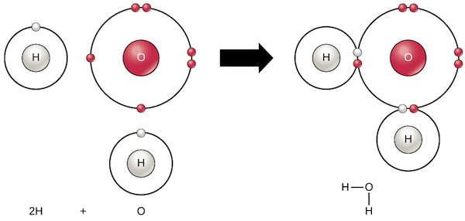

Átomos de hidrógeno que comparten electrones con un átomo de oxígeno para formar enlaces covalentes al crear una molécula de agua

Crédito de la imagen: OpenStax Biología

Los electrones compartidos dividen su tiempo entre las capas de valencia de los átomos de hidrógeno y oxígeno, y le dan a cada átomo algo que se parece a una capa de valencia completa (dos electrones para el H, y ocho para el O). Esto hace que una molécula de agua sea mucho más estable de lo que serían los átomos que la componen por sí solos.

**3.8 Enlace metálico**

Un enlace metálico es un enlace químico que mantiene unidos los átomos de los metales entre sí. Estos átomos se agrupan de forma muy cercana unos a otros, lo que produce estructuras muy compactas. Se trata de redes tridimensionales que adquieren la estructura típica de empaquetamiento compacto de esferas. En este tipo de estructura cada átomo metálico está rodeado por otros doce átomos (seis en el mismo plano, tres por encima y tres por debajo). Además, debido a la baja electronegatividad que poseen los metales, los electrones de valencia son extraídos de sus orbitales y tiene la capacidad de moverse libremente a través del compuesto metálico, lo que otorga las propiedades eléctricas y térmicas de los metales.  
Las características básicas de los elementos metálicos son producidas por la naturaleza del enlace metálico. Entre ellas destacan:  
1. Suelen ser sólidos a temperatura ambiente, excepto el mercurio, y sus puntos de fusión y ebullición varían notablemente.  
2. Las conductividades térmicas y eléctricas son muy elevadas. (esto se explica por la enorme movilidad de sus electrones de valencia)  
3. Presentan brillo metálico.  
4. Son dúctiles y maleables. (la enorme movilidad de los electrones de valencia hace que los cationes metálicos puedan moverse sin producir una situación distinta, es decir, una rotura)  
5. Pueden emitir electrones cuando reciben energía en forma de calor.  
6. Tienden a perder electrones de sus últimas capas cuando reciben cuantos de luz (fotones), fenómeno conocido como efecto fotoeléctrico.

El enlace metálico es característico de los elementos metálicos, es un enlace fuerte, primario, que se forma entre elementos de la misma especie. Los átomos, al estar tan cercanos uno de otro, interaccionan los núcleos junto con sus nubes electrónicas empaquetándose en las tres dimensiones, por lo que quedan rodeados de tales nubes. Estos electrones libres son los responsables que los metales presenten una elevada conductividad eléctrica y térmica, ya que estos se pueden mover con facilidad si se ponen en contacto con una fuente eléctrica. Presentan brillo y son maleables.  
  
[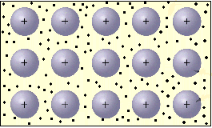](https://www.google.com.mx/url?sa=i&source=images&cd=&cad=rja&uact=8&ved=2ahUKEwjz1c2IjInbAhVEKKwKHZz8BT0QjRx6BAgBEAU&url=http://elfisicoloco.blogspot.com/2012/11/ionico-y-metalico.html&psig=AOvVaw3rlsLevNDkl3PQSTYIUylE&ust=1526520972783690)

Los metales siempre están cargados positivamente.